Práctica2

RAMAS EN LOCAL CON GIT

EJERCICIO2.A ( MERGEANDO RAMAS SIN CONFLICTOS)
- Crea un directorio de trabajo para el ejercicio2 D:\LosEnlaces2425\Despliegue\GIT\ejercicio2, descarga el archivo practica2.zip y copialo descomprimido en el directorio de trabajo. Ejecuta el commando ls para comprobar qué contiene el directorio. Inicializa git en el directorio que acabamos de crear con el comando git init.
- Haz un commit “primer commit, version 0”
- Ejecuta “git branch” para ver las ramas

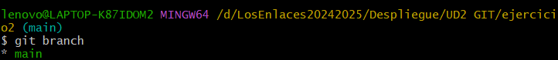
- Supón que esta versión es la que está en producción y ahora tienes que crear nueva funcionalidad (ejercicio2b) pero para no interferir con la rama principal (la rama main) te piden que crees una nueva rama de nombre funcionalidad1 y hagas los cambios en esa rama.

- Comprueba las ramas que hay ahora en tu proyecto

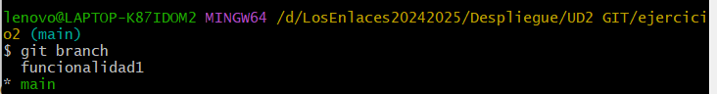
Como podemos ver tenemos la nueva rama que creamos y la rama principal. El * al lado de master nos dice la rama en la que estamos ahora, así que cambiemos a la nueva rama.
- Cambiate de rama a “funcionalidad1”
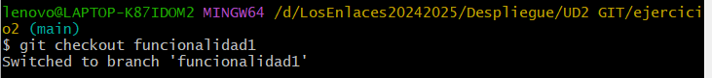
- Añade una imagen a tu página “ejercicio2.html” para ello añade la etiqueta img y añade la imagen que quieras descargada de internet a la carpeta imagenes.
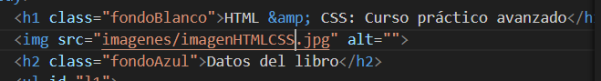
- Comprueba los cambios y confirmalos.
Visualiza en el navegador el resultado
- Confirma los cambios con el mensaje “primer cambio, añadida imagen”
- Ejecuta git log para ver los commits realizados
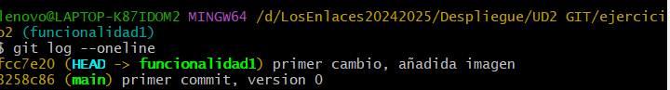
Observa que la rama principal apunta al anterior commit.
- Ahora cambiemos a la rama principal y veamos qué archivos hay allí.
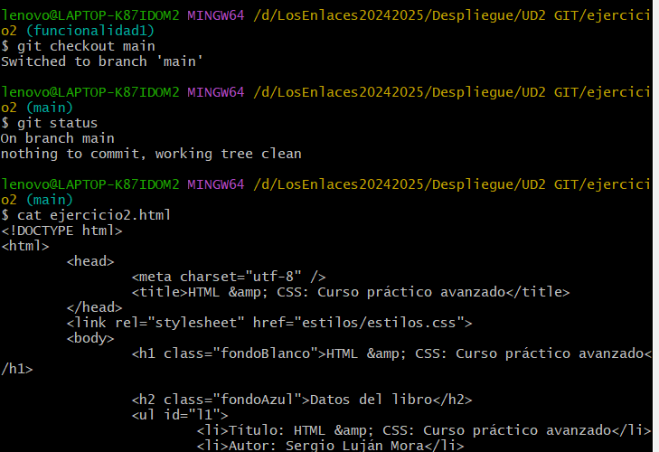
Como podemos ver la imagen no está aquí y si revisamos el html estará sin la imagen.

- Ahora vamos a crear una rama de Emergencia ya que necesitamos resolver un error en producción. Crea la rama “emergenciaArreglo” y cambiate a ella en un solo comando.
- Haz la corrección (cambia el fondoAzulClaro por el fondoBlanco). Prepara y confirma el HTML (mensaje “arreglo fondo emergencia”)

- Ahora fusiona la rama principal con esta rama de emergencia. En primer lugar cambiaremos a la rama maestra y fusionaremos la rama main con la rama emergenciaArreglo
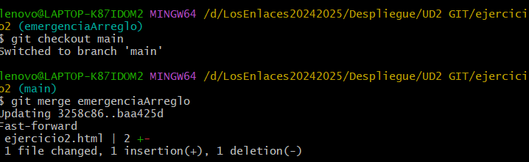
En este caso se produce una fusión con avance rápido (fast-forward) cuando hay un proceso lineal desde el extremo de la rama actual hasta la rama de destino. En lugar de fusionar “realmente” las ramas, lo único que tiene que hacer Git para integrar los historiales es mover el extremo de la rama actual al extremo de la rama de destino (es decir, realizar un “avance rápido”).

- Ya no necesitamos la rama emergenciaArreglo, así que la eliminaremos

- Ahora toca fusionar funcionalidad1 con main. En la mayoría de los flujos de trabajo, la rama de “funcionalidad” sería una función muy grande que ha tardado mucho en desarrollarse, por lo que, mientras tanto, se han ido incorporando nuevas confirmaciones a la rama main. Cuando toca fusionar ya no es tan fácil como que git haga un fast-forward sino que git tiene que aplicar otras estrategias de fusionado.
Vete a main y ejecuta la fusión para que main tenga los cambios con la nueva imagen y además el cambio que hicimos de emergencia se mantenga.

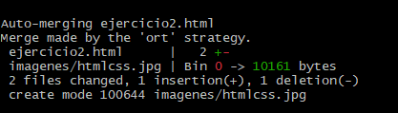

En este caso no ha habido conflicto ya que no se ha tocado la misma parte del mismo archivo, por lo que git lo resuelve. ¿Qué pasa si da conflicto? Vete al ejercicio siguiente.
- Elimina la rama funcionalidad1.

EJERCICIO2.b (MERGEANDO RAMAS CON CONFLICTOS)

Si las dos ramas que tratas de fusionar han cambiado la misma parte del mismo archivo, Git no podrá averiguar qué versión utilizar. Cuando esto ocurre, Git se detiene justo antes de la confirmación de fusión para que puedas resolver los conflictos manualmente.

Si Git encuentra un conflicto durante una fusión, editará el contenido de los archivos afectados con indicadores visuales que marquen ambas caras del contenido conflictivo. Estos marcadores visuales son: <<<<<<<, =======, y>>>> >>>. Es útil buscar estos indicadores en un proyecto durante una fusión para saber dónde hay que resuelto los conflictos. Normalmente, el contenido que se encuentra delante del marcador ======= es la rama de recepción y el de la parte de detrás es la rama de fusión.

- Crea otra rama funcionalidad2 y en esa rama modifica ejercicio2.html y cambia el src de la imagen añadida por el src de otra imagen “htmlcss2.jpg”. Añade la imagen. Confirma los cambios.
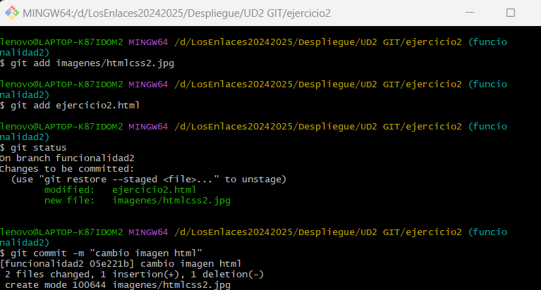
- Vete a la rama main y haz lo mismo pero ahora con otra imagen “htmlcss3.jpg”. Confirma los cambios.
- Ahora fusiona ambas ramas. Te dará un conflicto

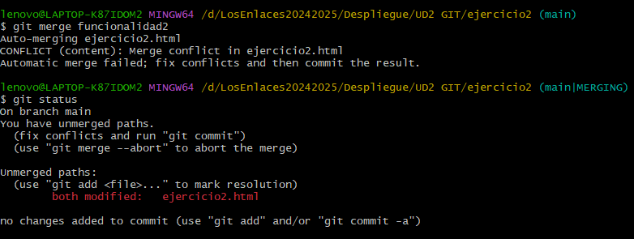
en el código fuente verás

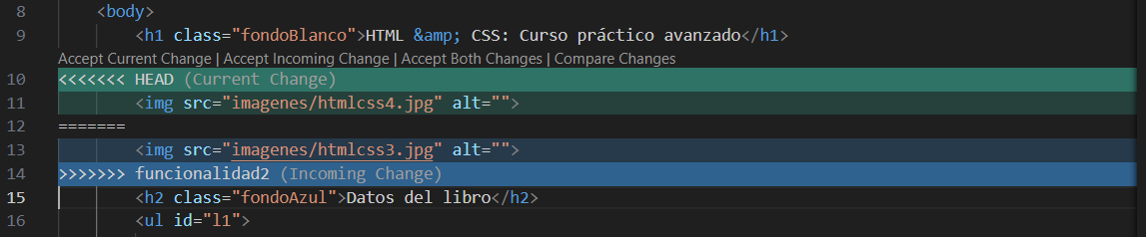
Ahora tendrás que editar el fichero para dejarlo con htmlcss3.jpg.
- Después de arreglarlo confirma cambios.

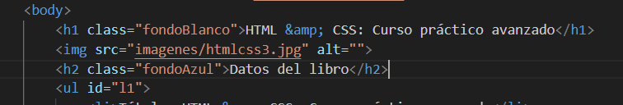
- Borra la rama funcionalidad2

